**Aleje dawniej i dziś**

**Autor: Ewa Romanow**

**Cele:**

Uczeń:

– dostrzega drzewa/aleje jako obiekty kształtujące krajobraz,

– dostrzega wartość krajobrazową i kulturową, jaką stanowią drzewa i aleje,

– rozumie, że drzewa są organizmami długowiecznymi,

– dostrzega związek historyczny pomiędzy działaniem przeszłych pokoleń a spuścizną kulturową, jaką są dzisiejsze stare drzewa.

**Poziom nauczania**:

gimnazjum, liceum (elementy zajęć można wykorzystać także jako ciekawostkę w pracy z grupami młodszymi)

**Przedmioty:**

historia, nauki społeczne, pośrednio biologia

**Metody:**

praca w oparciu o materiały historyczne – pocztówki, mapy oraz zdjęcia z archiwów domowych uczniów

**Formy pracy:**

grupowa, indywidualna, praca domowa, poszukiwania informacji przez internet, zaangażowanie rodziny do poszukiwań starych zdjęć

**Materiały**:

stare kartki pocztowe, zdjęcia, mapy i wszelkie materiały historyczne przedstawiające lokalny krajobraz miejski lub wiejski z układami zieleni, najlepiej w formie alei.

**Miejsce realizacji zadań**:

sala lekcyjna, teren; w poszukiwaniu materiałów archiwalnych należy odwiedzić wszelkie dostępne miejsca, takie jak: biblioteka, organizacja pozarządowa zajmująca się lokalną historią, muzeum, izba pamięci

**Czas trwania:**

1 godzina lekcyjna (lekcję należy wcześniej zapowiedzieć, aby uczniowie mieli czas na poszukiwanie pocztówek i map)

**Podstawowe informacje**

Istota zajęć polega na porównaniu stanu obecnego znanych miejsc z ich dawnym wyglądem, ze szczególnym uwzględnieniem układów zieleni.

Układy alejowe zostały stworzone ręką człowieka i to od ludzi zależy, czy przetrwają. Sadzone wzdłuż dróg drzewa pełniły m. in. funkcje reprezentacyjne, łącząc ze sobą miejscowości i kluczowe obiekty, np. dwór z czworakami, z kościołem, osiedle z dworcem kolejowym. Innymi funkcjami tych zadrzewień była ochrona podróżnych w zimie przed śniegiem i wiatrem, latem zaś przed upałem. Drzewa dostarczały również owoców, drobnych gałęzi na opał, stanowiły też osłonę dla maszerujących wojsk. Stare drzewa, które towarzyszą nam dzisiaj, często są świadkami ponad 100- czy nawet 200-letniej historii. Brak drzew odczytujemy jako dysharmonię w krajobrazie, zaburzenie przestrzeni i porządku, do którego jesteśmy przyzwyczajeni. Aleje stanowią nie tylko wartość przyrodniczą, ale są także świadectwem spuścizny kulturowej i logiki, która niegdyś towarzyszyła kształtowaniu przestrzeni. Aleje sadzono w całej Europie, jednak najwięcej zachowało się ich na obecnym terytorium Polski - na Pomorzu, Warmii i Mazurach (obszar dawnych Prus Wschodnich). Przyczynili się do tego pruscy królowie tych ziem. Już w 1714 roku król Prus Fryderyk Wilhelm I wydał edykt nakazujący sadzić morwy, także przy drogach. Na kartach alejowej historii szczególnie zasłużył się Fryderyk Wilhelm IV, wykazując się konsekwencją w zarządzaniu zadrzewieniami przydrożnymi. Budując liczne nowe drogi, nakazał obsadzać je drzewami, a istniejącą zieleń odpowiednio pielęgnować. Swoją politykę wobec drzew Fryderyk Wilhelm wyraził m.in. w dekrecie z 26 lutego 1841 roku.

Kiedy powstały pierwsze aleje? Tego nie jesteśmy w stanie określić, jednak wiemy, że istniały już w okresie starożytności w Egipcie, na Bliskim Wschodzie i w Rzymie. W renesansie aleją nazywano główną drogę założenia ogrodowo-parkowego, prowadzącą od rezydencji do ogrodu, obsadzoną kwiatami i krzewami, rzadziej drzewami. Już w drugiej połowie XIV wieku aleje stanowiły istotny element założeń parkowych i ogrodowych, a w XVII wieku pojawiły się poza granicami samych rezydencji magnackich, łącząc dwór z pobliskimi miejscowościami.

Sadząc drzewa upamiętniano ważne wydarzenia historyczne. W Prusach Wschodnich, po zakończeniu pierwszej wojny światowej na środku wsi sadzono „lipy pokoju”, a po wygranym plebiscycie w 1920 roku sadzono dęby i lipy „plebiscytowe”, ozdabiając w ten sposób pamiątkowe kamienie czy też specjalnie stawiane pomniki.

W dalszym ciągu sadzimy drzewa, aby upamiętnić ważne wydarzenia, zarówno osobiste (np. narodziny dziecka), jak i społeczne (np. powszechne sadzenie na terenie całej Polski dębów papieskich wyhodowanych z żołędzi poświęconych przez Jana Pawła II w 2004 roku), jednak skala takich działań jest bardzo ograniczona.

W niepodległej Polsce minister spraw wewnętrznych, dostrzegając związek pomiędzy czystością powietrza i drzewami, zalecił (okólnik z 2 listopada 1927 r.) obsadzanie drzewami placów i ulic w miastach, miasteczkach i wsiach. Tuż po drugiej wojnie światowej minister komunikacji w zarządzeniu z 1946 roku zalecał dbanie o zadrzewienia, zwracając uwagę na pozytywny wpływ alej na psychikę kierowcy i zdolności do koncentracji w podróży. Zachęcał do sadzenia różnorodnych drzew, tak aby kierowcy nie czuli znużenia.

Chociaż aktualne prawo także zabrania niszczenia drzew i krzewów, nakazując ich pielęgnację, a przy konieczności wycinki kompensację strat przyrodniczych, aleje i stare drzewa znikają z krajobrazu. Wraz z alejami zanika harmonia, jaką w krajobrazie tworzyły, co ma swoje długofalowe przełożenie ekonomiczne (np. mniej turystów będzie odwiedzało dany region).

Bardzo często zieleń nie jest uwzględniana podczas planowania nowych inwestycji. Budując parkingi, nowe szkoły i osiedla, zieleń pozostaje jedynie zepchnięta na plan dalszy. Jeśli nawet zostaje zaprojektowana środki na jej realizację są mocno ograniczone. Drzewom nie zostawia się również odpowiedniej ilości miejsca. Kiedy są małe, nie potrzebują wiele miejsca, jednak z czasem zaczyna im być ciasno.

Jak będą wyglądały nasze ulice i parkingi za 150 lat? Czy będą zielone i pełne życia, czy szare i nieprzyjazne. Przestrzeń wokół nas się zmienia, to my – ludzie ją zmieniamy. Róbmy to mądrze.

Więcej informacji można znaleźć w publikacji „Aleje przydrożne. Histora, znaczenie, zagrożenie, ochrona” i artykułach Stowarzyszenia Sadyba http://sadybamazury.wordpress.com/aleje-to-wartosc/.

**Przebieg zajęć:**

1. Wprowadzenie: Nauczyciel uprzedza uczniów, iż na jednej z kolejnych lekcji poruszany będzie temat drzew w krajobrazie. Pyta, jak rozumieją powiedzenie „Stare drzewa pamiętają dawne dzieje”.

Wniosek: Drzewa żyją znacznie dłużej niż my i są niemymi świadkami historii – dalszej, sięgającej nawet około 200 lat, jak i bliższej. Nauczyciel przygotowuje uczniów do wykonania pracy domowej – może posłużyć się przykładami (załącznik nr 1 i 2).

2. Praca domowa:

a. Odszukanie starych pocztówek, zdjęć, map. W tym celu należy odwiedzić bibliotekę, organizację zajmującą się lokalną historią, muzeum, może znane osoby, które pasjonują się dziejami regionu. Dobrym miejscem do poszukiwań są też zasoby internetowe. Sięgając do bliższej historii, można odnaleźć zdjęcia w archiwach domowych – sprzed 30, 20 lat, nawet sprzed 10. Chodzi o pokazanie miejsca, w którym kiedyś nie rosło drzewa lub było ono małe. Często fotografujemy nowe domy, siebie na tle domów. Może zachowały się takie zdjęcia, które pokazują dom w pustym otoczeniu, a dzisiaj przestrzeń wokół domu wygląda inaczej, bo urosły drzewa.

b. Odnalezienie miejsc uwiecznionych na zdobytych pocztówkach, zdjęciach lub rycinach. Jak te miejsca wyglądają współcześnie? Warto, w miarę możliwości, wykonać ich zdjęcia.

3. Nauczyciel (najlepiej na lekcji historii) robi wprowadzenie, odnosząc się do regionu, w perspektywie 200, 150, 100, 50 lat. Jakie budynki z tamtych lat pozostały w naszej okolicy? Jak żyli wtedy ludzie? Jakie wydarzenia polityczne miały miejsce? Lekcję można przeprowadzić także w formie spaceru w terenie – po swojej miejscowości.

Uczniowie próbują odpowiedzieć na pytanie: Ile lat mogą mieć stare drzewa w naszej okolicy (najlepiej wskazać jakieś konkretne miejsce – plac, ulicę)? Kiedy były posadzone, w jakich okolicznościach je sadzono?

4. Omówienie materiałów zgromadzonych przez uczniów.

O ile możliwa jest identyfikacja daty, staramy się poukładać zgromadzone materiały od najstarszych do najmłodszych. Czy na zgromadzonych ilustracjach znajdują się drzewa? Jak obecnie wyglądają te miejsca?

5. Podsumowanie: Czy dostrzegacie walory krajobrazowe, jakie wprowadza istnienie drzew w danym miejscu? Dyskusja.

Warianty:

Zajęcia można przeprowadzić w wielu wariantach organizacyjnych: np. materiały historyczne może przynieść nauczyciel (nie zawsze będą łatwe do zgromadzenia przez uczniów); lekcja może odbyć się w konwencji spaceru poznawczego.

|  |
| --- |
| **Cele i treści nauczania ujęte w Podstawie Programowej realizowane podczas zajęć:**  **III etap edukacyjny- gimnazjum**  **Przedmiot: HISTORIA**  **Cele kształcenia – wymagania ogólne:**  **Chronologia historyczna.**  Uczeń sytuuje wydarzenia, zjawiska i procesy historyczne w czasie oraz porządkuje je i ustala związki poprzedzania, równoczesności i następstwa; dostrzega zmiany w życiu społecznym oraz ciągłość w rozwoju kulturowym i cywilizacyjnym.  **Analiza i interpretacja historyczna.**  Uczeń wyszukuje oraz porównuje informacje pozyskane z różnych źródeł i formułuje wnioski; dostrzega w narracji historycznej warstwę informacyjną, wyjaśniającą i oceniającą; wyjaśnia związki przyczynowo-skutkowe analizowanych wydarzeń, zjawisk i procesów historycznych; wyjaśnia znaczenie poznawania przeszłości dla rozumienia świata współczesnego  **Przedmiot: Wiedza o społeczeństwie**  **Cele kształcenia – wymagania ogólne:**  I. Wykorzystanie i tworzenie informacji.  Uczeń znajduje i wykorzystuje informacje na temat życiu publicznego; wyraża własne zdanie w wybranych sprawach publicznych i uzasadnia je; jest otwarty na odmienne poglądy.  **Wymagania szczegółowe- treści nauczania:**  **Życie społeczne. Uczeń**  wyszukuje w mediach wiadomości na wskazany temat; wskazuje różnice między przekazami i odróżnia informacje od komentarzy; krytycznie analizuje przekaz reklamowy  **przedmiot: BIOLOGIA**  **Cele kształcenia – wymagania ogólne:**  **Poszukiwanie, wykorzystanie i tworzenie informacji.**  Uczeń wykorzystuje różnorodne źródła i metody pozyskiwania informacji, w tym technologię informacyjno-komunikacyjną, odczytuje, analizuje, interpretuje i przetwarza informacje tekstowe, graficzne, liczbowe, rozumie i interpretuje pojęcia biologiczne, zna podstawową terminologie biologiczną.  **Rozumowanie i argumentacja.**  Uczeń interpretuje informacje i wyjaśnia zależności przyczynowo- skutkowe między faktami, formułuje wnioski, formułuje i przedstawia opinie związane z omawianymi zagadnieniami biologicznymi  **Wymagania szczegółowe- treści nauczania:**  **Różnorodność biologiczna i jej zagrożenia. Uczeń:** przedstawia podstawowe motywy ochrony przyrody (egzystencjalne, ekonomiczne, etyczne i estetyczne);  **Systematyka - zasady klasyfikacji, sposoby identyfikacji i przegląd różnorodności organizmów. Uczeń:**  1) uzasadnia potrzebę klasyfikowania organizmów i przedstawia zasady systemu klasyfikacji biologicznej (system jako sposób katalogowania organizmów, jednostki taksonomiczne, podwójne nazewnictwo);  2) posługuje się prostym kluczem do oznaczania organizmów  **IV etap edukacyjny- szkoła ponadgimnazjalna**  **Przedmiot: HISTORIA**  **Cele kształcenia – wymagania ogólne:**  **Chronologia historyczna.**  Uczeń porządkuje i synchronizuje wydarzenia z historii powszechnej oraz dziejów ojczystych; dostrzega zmienność i dynamikę wydarzeń w dziejach, a także ciągłość procesów historycznych  **Analiza i interpretacja historyczna.**  Uczeń analizuje wydarzenia, zjawiska i procesy historyczne w kontekście epoki i dostrzega zależności pomiędzy różnymi dziedzinami życia społecznego; rozpoznaje rodzaje źródeł; ocenia przydatność źródła do wyjaśnienia problemu historycznego; dostrzega wielość perspektyw badawczych oraz wielorakie interpretacje historii i ich przyczyny.  **Przedmiot : WIEDZA O SPOŁECZEŃSTWIE**  **Cele kształcenia – wymagania ogólne:**  **Współdziałanie w sprawach publicznych.**  Uczeń współpracuje z innymi - planuje, dzieli się zadaniami i wywiązuje się z nich; sprawnie korzysta z. procedur i możliwości, jakie stwarzają obywatelom instytucje życia publicznego; zna i stosuje zasady samoorganizacji i samopomocy  **Przedmiot: BIOLOGIA**  **Cele kształcenia – wymagania ogólne:**  **Poszukiwanie, wykorzystanie i tworzenie informacji.**  Uczeń odbiera, analizuje i ocenia informacje pochodzące z różnych źródeł, ze szczególnym uwzględnieniem prasy, mediów i Internetu.  **Rozumowanie i argumentacja.**  Uczeń interpretuje informacje i wyjaśnia zależności przyczynowo-skutkowe między faktami, formułuje wnioski, ocenia i wyraża opinie na temat omawianych zagadnień współczesnej biologii, zagadnień ekologicznych i środowiskowych.  **Wymagania szczegółowe- treści nauczania:**  **Różnorodność biologiczna i jej zagrożenia. Uczeń:**  1) opisuje różnorodność biologiczną na poziomie genetycznym, gatunkowym i ekosystemowym; wskazuje przyczyny spadku różnorodności genetycznej, wymierania gatunków, zanikania siedlisk i ekosystemów;  2) przedstawia podstawowe motywy ochrony przyrody (egzystencjalne, ekonomiczne, etyczne i estetyczne  *ROZPORZĄDZENIE MINISTRA EDUKACJI NARODOWEJ z dnia 27 sierpnia 2012 r. w sprawie podstawy programowej wychowania przedszkolnego oraz kształcenia ogólnego w poszczególnych typach szkół* |

**Literatura:**

http://pl.wikipedia.org/wiki/D%C4%85b\_papieski

Worobiec K.A.,*Drzewa przydrożne w krajobrazie – historia, korzyści dla przyrody i społeczeństwa*, w: *Jak dbać o drzewa. Dobre praktyki ochrony zadrzewień*, dostępna w internecie: http://www.aleje.org.pl/publikacje/podreczniki/324-jak-dbac-o-drzewa-dobre-praktyki-ochrony-zadzrewien

Worobiec K.A., Liżewska I. (red.), *Aleje przydrożne. Historia, znaczenie, zagrożenie, ochrona*, Stowarzyszenie Sadyba, Olsztyn 2008.

Przykład 1. Początek XX wieku. „Oberlizeum” (dosłownie „liceum wyższe”) i Liceum (pocztówka ze zbiorów prywatnych Justyny Liguz). Obecnie w budynku znajduje się Szkoła Podstawowa Nr 5 w Kwidzynie.

.

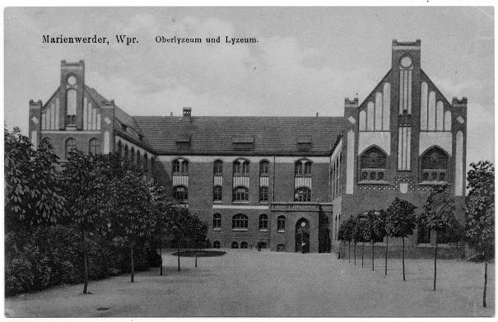

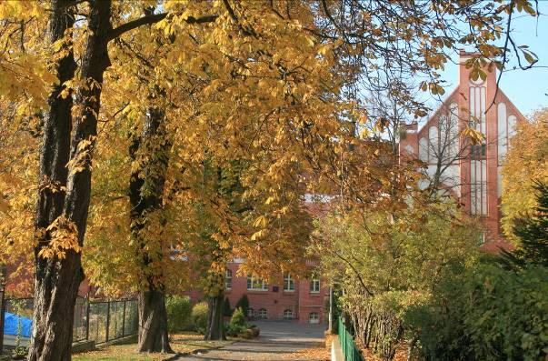

Przykład 2.   
Kwidzyn, ul. Miłosna. Budynek siedziby Stowarzyszenia Eko-Inicjatywa, w tle wieża wiatraka i ujeżdżalnia koni. Pocztówka z około 1910 roku – rozpoznajemy to po młodych drzewkach, stadnina koni założona została w 1910 roku (pocztówka ze zbiorów prywatnych Justyny Liguz). Kolejne 3 zdjęcia ilustrują sytuację obecną.

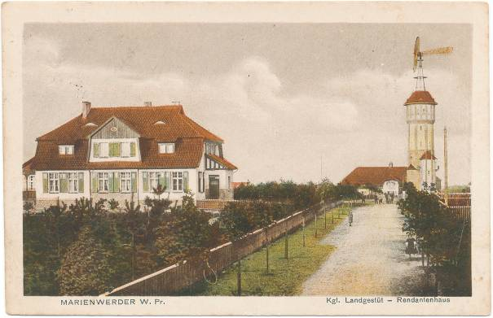

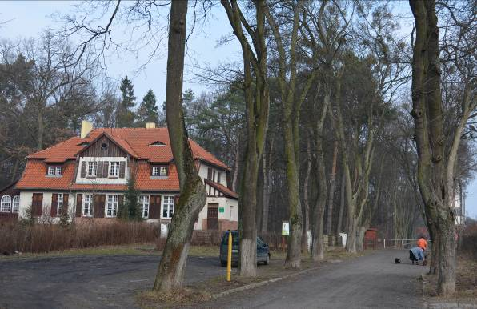

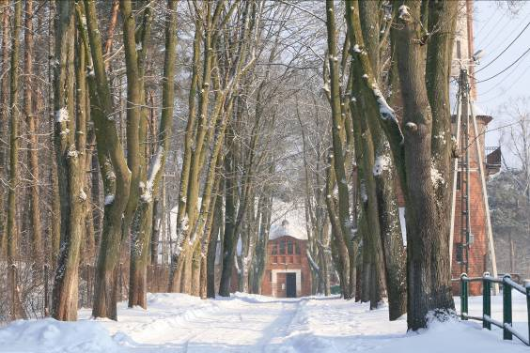

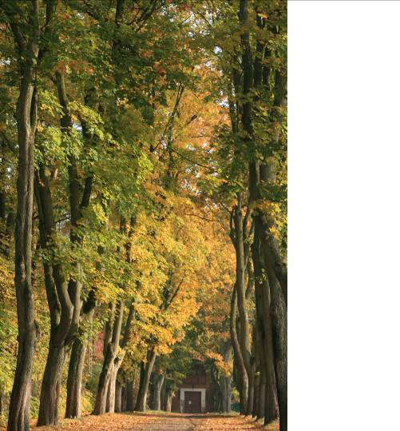

|  |  |
| --- | --- |
| aleja_kn-korzeniewo1832 | bieg_wisly |
| Przykład 3. Mapa Kwidzyn - Korzeniewo nad Wisłą, rok. Przy drodze zaznaczone drzewa w formie kropek | Przykład 5. Mapa z ...roku. Bieg Wisły. Widoczne wrysowane drzewa wzdłuż dróg. W większości zachowały się tylko szczątkowe fragmenty zadrzewień. |

